Elevhefte
Effekt og energiproduksjon i et vannkraftverk

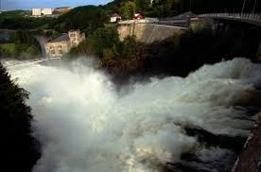
Formel for effekt produsert i et vannkraftverk er gitt som:
P = ρ ∙ g ∙ h ∙ Q ∙ η

P: Effekt (arbeid pr tid) [W]
ρ: Vannets tetthet [kg/m³]
g: Tyngdens akselerasjon g = 9.81 m/s²
h: Fallhøyde [m]
Q: Vannføring, volum / tid [m³/s]
η: Virkningsgrad [-]

Oppgave 1. Bevis formelen!
Ta utgangspunkt i uttrykket for potensiell energi i tyngdefeltet og vis at formelen blir slik!

Oppgave 2. Hvor stor er effekten til kraftverket?
Svartisen kraftverk ved Storglomvatn i Nordland har maksimal fallhøyde på 585 m og vannføring 70 m³/s. Vi kan sette virkningsgraden til 0,87.
Hvor stor er effekten til Svartisen kraftverk?

Oppgave 3. Enheter for energi og effekt
Energi måles i J (Joule) og effekt i W (Watt), hvor 1 W = 1 J/s.
Energi måles også ofte i kWh, hvor k (kilo) betyr 1000 og h betyr timer. 1 kWh er energien som omdannes når effekten er 1000 W i 1 time.
Vis at 1kWh tilsvarer 3,6 ∙ 10⁶ J.

Oppgave 4. Hvor skal vi bygge ut et nytt vannkraftverk?

Som ingeniør er du konsulent for det lokale kraftselskapet Elvetrollet AS.
De planlegger å bygge et kraftverk i Glitredalen, og trenger noen beregninger for å kunne sende søknad om utbygging til myndighetene.

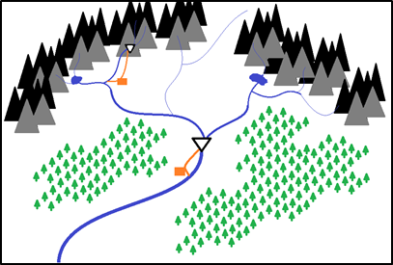
A
B

Alternativ A: Langfossen
Midlere vannføring: 13 m³/s
Fallhøyde 200 m
Virkningsgrad 0,85
Alternativ B: Breielva
Midlere vannføring: 55 m³/s
Fallhøyde 40 m
Virkningsgrad 0,85

a) Hvilket alternativ tror du lønner seg best? Begrunn svaret.
b) Beregn effekt for de to alternativene.
c) Hvilke andre hensyn vil du anbefale at Elvetrollet AS tar før de bestemmer seg for utbygging?
d) Legg fram din ekspertvurdering for selskapet!

Ekstraoppgaver
Oppgave 5 Hvor mye inntekter vil de to kraftverkene ha i året?
Bruk GeoGebra simuleringsprogrammet til å gjøre beregningene basert på kraftverkene i oppgave 4. Anta at Langfossen produserer strøm 4000 timer i året, mens Breielva produserer strøm 3500 timer i året. Begge kraftverkene får samme strømpris: 350kr/MWh

Oppgave 6. Hvor mange hus rekker det til?
En husstand bruker ca 20 000 kWh pr år.
Hvor mange husstander kan Langfossen og Breielva forsyne med energi? Bruk utregningen din fra oppgave 4. Anta at Langfossen produserer strøm 4000 timer i året, mens Breielva produserer strøm 3500 timer i året. (Her kan du bruke GeoGebra simuleringsprogram, eller regne ut for hånd)

